PerfMon插件简要解说：
在做负载测试时，我们要时刻关注服务器的CPU，MEM……的使用情况，但是JMeter本身对这些信息是不做收集的，这个时候PerfMon就应运而生了。没错，他就是用来收集被压服务器的各种性能指标，例如：CPU, Memory, Swap, Disks I/O and Networks I/O ……

操作步骤：
(一)、环境搭建
- 下载地址：http://code.google.com/p/jmeter-plugins/downloads/list（备注：下载JMeterPlugins-1.1.0和ServerAgent-2.2.1的ZIP包，如果有最新版本，建议用最新的，而且注意下载与操作系统匹配的版本）
- 解压JMeterPlugins-1.1.0的zip包，将JMeterPlugins.jar放到jmeter客户端的jmeter/lib/ext下
- 启动jmeter，添加Listener时你就看到PerfMon Metrics Collectors
如图：
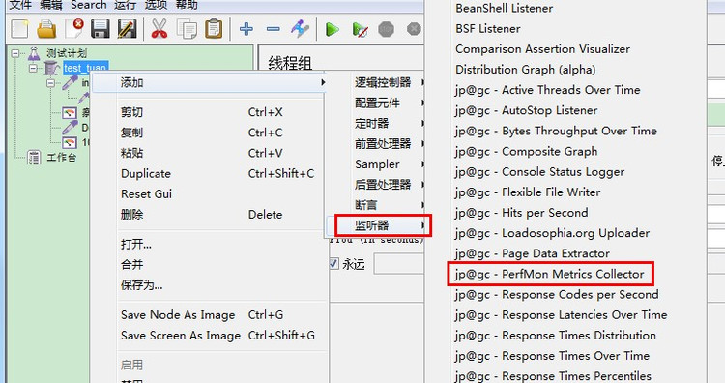

4. 将下载的ServerAgent-2.2.1的zip包解压到服务器上面，
如果你是linux(需要jre环境)，就进入serverAgent目录，运行startAgent.sh命令，如下：
启动：>>./startAgent.sh --udp-port 0 --tcp-port port(agent起来之后所监听的端口)
停止：>>./startAgent.sh --udp-port 0 --auto-shutdown
如果你是windows环境：进入serverAgent目录，直接双击startAgent.bat，启动agent

注：agent启动默认监听的端口是4444

- 认识PerfMon
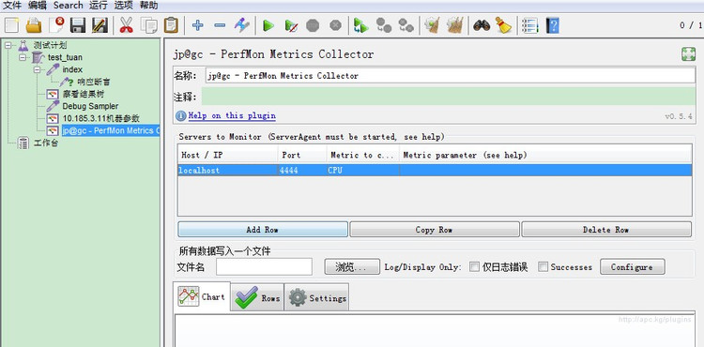

里面具体参数参考一下文档：

http://code.google.com/p/jmeter-plugins/wiki/PerfMon

http://code.google.com/p/jmeter-plugins/wiki/PerfMonMetrics

